**LA MÚSICA EN LOS 60 Y 70.**

**O.A:** Entender el impacto de la música en la sociedad juvenil y analizar el contenido de sus letras.

**Instrucciones:**

1. En parejas, elijan alguna canción de la época de los 60 y 70 entre las siguientes opciones:
2. Get Up, Stand Up- Bob Marley
3. Fortunate son- Credence Clearwater Revival
4. Street fighting – The Rolling Stone
5. Another brick in the wall- Pink Floyd
6. The times they are a changing- Bob Dylan
7. Give peace a chance- John Lennon
8. Mercedes Benz- Janis Joplin
9. El derecho de vivir en paz- Víctor Jara
10. Plegaria a un labrador- Víctor Jara
11. La Muralla- Quilapayún
12. El pueblo unido- Quilapayún
13. Mazúrquica Modérnica- Violeta Parra
14. Arriba quemando el sol- Violeta Parra
15. Busquen la canción en video o su letra (en español en caso de los artistas extranjeros) y analícenla:

|  |  |
| --- | --- |
| Nombre de la canción: |  |
| Artista o grupo: |  |
| Tema central de la canción: |  |
| ¿A quién está dirigida? |  |
| ¿Se relaciona el tema de la canción con el contexto histórico? Explique |  |
| ¿Cuál es el mensaje de la canción? |  |

1. Busquen imágenes o fotografías de dos de estos artistas o grupos y analicen su estética

|  |  |
| --- | --- |
| ¿Cómo se visten? |  |
| ¿Se vestían igual los otros jóvenes? |  |
| ¿Hay semejanzas entre los dos artistas seleccionados? |  |
| ¿Qué estilo de música realizan? |  |
| ¿Influye su apariencia en la opinión de las personas? |  |

1. Analicen las portadas de los siguientes discos: ¿Qué quieren decirnos a través de las imágenes?. Averigüen año de lanzamiento del disco y expliquen el contexto en qué este se conoce. Investiguen también lo que dijo la crítica especializada de estos discos.

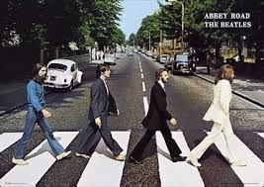

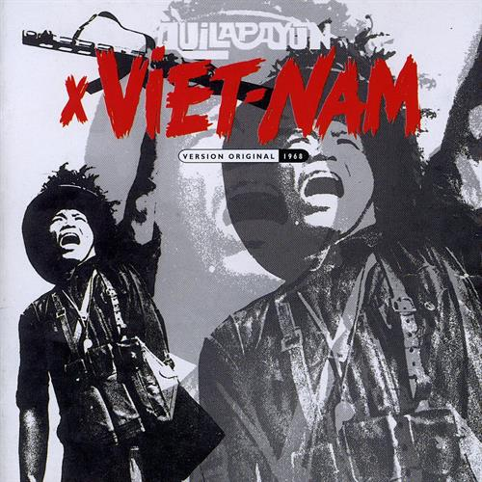

1. Investiguen acerca del Canto Nuevo en Chile. Identifiquen características y exponentes principales.